Nome: |  |  | Data: ___/___/2020
Unidade Escolar: |  |  | Ano: 6º
Componente Curricular: Língua Inglesa
Tema/ Conhecimento: Simple Present e palavras cognatas.
Habilidade: (EF06LI08-A) Identificar o assunto de um texto, escola, família, para reconhecer sua organização textual, palavras cognatas, pistas gráficas, tais como elementos não verbais, distinguindo as características de diferentes textos que abordem gostos, preferências e rotinas. (EF06LI19-A) Compreender e utilizar o presente simples e o presente contínuo nas formas afirmativa, negativa e interrogativa, em situações reais para indicar rotina, fatos, opiniões e ações em progresso. (EF06LI26-A) Explorar a presença da língua inglesa em ações rotineiras e em progresso para reconhecer os elementos culturais e avaliar a influência desses elementos na sociedade e na sua formação cidadã, bem como observar a relação entre gostos e preferências de diferentes estudantes.

Leia com atenção:

- Simple Present: (presente simples) é um tempo verbal utilizado para indicar ações habituais que ocorrem no presente.
Além disso, ele é usado para expressar verdades universais, sentimentos, desejos, opiniões e preferências.

- Present Continuous: Present Continuous ou Present Progressive (em português, presente contínuo ou progressivo) é um tempo verbal usado para indicar ações que estão em progresso no presente; no momento da fala.
Obs: Para a sua melhor compreensão desses tempos verbais, acesse os links indicados.

Leia a história em quadrinhos e tente compreender o que acontece:

Disponível em: http://www.angelfire.com/on2/semideus/comic.html Acesso em 24 de março de 2020

- Ao lermos esta história, observamos que Jon parece assustado no último quadrinho. Por que ele está assustado?

- Identifique uma situação em que Garfield não grita no último quadrinho.

HOW TO KEEP YOUR KID ON A SCHEDULE DURING CORONAVIRUS SCHOOL CLOSINGS
By Melkorka Licea
March 16, 2020 | 6:53pm

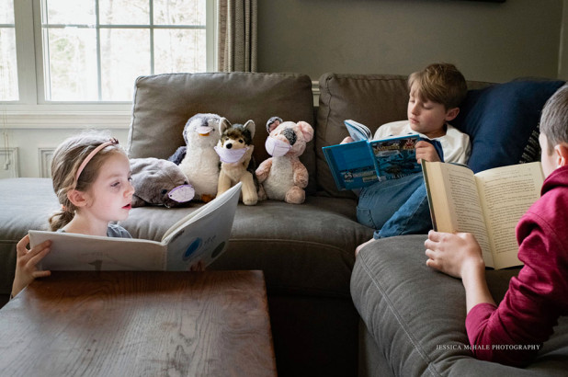
There’s nothing routine about the coronavirus epidemic, but experts say keeping a regular learning schedule for kids and teens is a must.
That’s why when Massachusetts mom Jessica McHale started keeping her kids home from school last Friday, she crafted a colorful “COVID-19 Daily Schedule” that includes blocks of time for “morning walk,” “creative time” and “academic time.”
“I knew in order to keep them mentally engaged and happy for however many weeks we’re home, they’ll have to have something to look forward to,” McHale tells The Post. “It reduces anxiety in kids that are anxious because they have that structure to look to.”

Disponível em: https://nypost.com/2020/03/16/how-to-keep-your-kid-on-a-schedule-during-coronavirus-school-closings/ Acesso em 24 de março de 2020

Ao lermos textos na língua inglesa, encontramos palavras que são parecidas tanto no significado quanto na forma, com as palavras em língua portuguesa. Essas palavras são chamadas de palavras cognatas.

- Retire do texto palavras cognatas, ou seja, palavras que se parecem com as palavras em língua portuguesa.

- Responda as atividades a seguir, utilizando a língua portuguesa.

- Where is Jessica McHale from?

- What are the blocks of time?

Para saber mais acesse os links:
https://mundoeducacao.bol.uol.com.br/ingles/simple-present.htm
https://alunosonline.uol.com.br/ingles/present-continuous-tense.html
https://www.guiadacarreira.com.br/educacao/fluencia-ingles-conheca-palavras-cognatas/

Respostas:

- Jon parece assustado porque está usando a escova de dente de Garfield.

- Garfield não grita ao usar a escova de Jon.

- Routine, coronavirus, epidemic, regular, includes, creative, academic, anxiety, structure.

- a) Jessica McHale é de Massachusetts.
b) Os “Blocks of time” fazem parte de uma agenda colorida e possuem "caminhada matinal", "tempo criativo" e "tempo acadêmico".

